ИНСТРУКЦИЯ ПО ЭКСПЛУАТАЦИИ


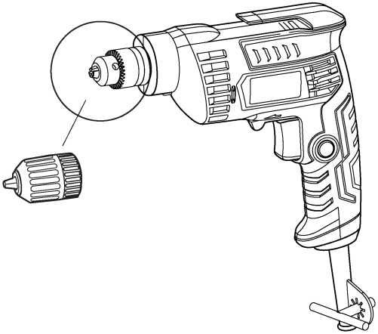
Изображения, рисунки и фотографии могут немного отличаться из-за постоянного улучшения продукта, см. конструкцию вашего устройства
KJZ06-13K |  | 
Дрель электрическая RU

ОБЩИЕ РЕКОМЕНДАЦИИ
ПО БЕЗОПАСНОСТИ ПРИ РАБОТЕ
С ЭЛЕКТРОИНСТРУМЕНТОМ
ПРЕДУПРЕЖДЕНИЕ! Ознакомьтесь со всеми рекомендациями по безопасному проведению работ, инструкциями, иллюстрациями и спецификациями для данного инструмента. Несоблюдение приведенных ниже инструкций может привести к поражению электрическим током, пожару и/или тяжелым травмам.

Сохраните все правила безопасности и инструкции для обращения в будущем.
Во всех правилах безопасности термин «электроинструмент» означает работающий от сети (проводной) или аккумулятора (беспроводной) электрический инструмент.

1) Безопасность на рабочем месте
- Содержите рабочее место в чистоте, обеспечьте достаточное освещение. В условиях загроможденности или плохого освещения возрастает риск несчастных случаев.
- Не пользуйтесь электроинструментами во взрывоопасной атмосфере, например, вблизи огнеопасных жидкостей, газов или пыли. В электроинструментах возможно образование искр, что может привести к возгоранию пыли или газов.
- Следите за тем, чтобы посторонние лица находились на безопасном расстоянии от работающего электроинструмента. Не отвлекайтесь во время работы с электроинструментом, это может привести к потере управления.

2) Электрическая безопасность
- Вилка питания должна подходить к разъему электропитания. Ни в коем случае не вносите никаких изменений в конструкцию вилки питания. Не используйте переходники для заземляемого (зануляемого) электроинструмента. Использование оригинальных вилок и подходящих разъемов питания снижает риск поражения электрическим током.
- Не прикасайтесь к заземленным или зануленным поверхностям: трубам, радиаторам, решеткам и холодильникам. При заземлении или занулении тела оператора возрастает риск поражения электрическим током.
- Не допускайте попадания капель дождя или воздействия влажного воздуха на электроинструмент. При попадании воды внутрь электроинструмента возрастает риск поражения электрическим током.
- Не допускайте неправильного использования шнура питания. Ни в коем случае не носите и не тяните электроинструмент за шнур питания, не вытягивайте вилку из розетки, держась за шнур питания. Не допускайте воздействия тепла, масла, острых краев или подвижных частей на шнур питания. При повреждении или запутывании шнура питания возрастает риск поражения электрическим током.
- При работе с электроинструментом на открытом воздухе используйте удлинитель, рассчитанный на применение на открытом воздухе. Использование шнура питания, рассчитанного на применение на открытом воздухе, снижает риск поражения электрическим током.
- Если не удается избежать использования электричества во влажной атмосфере, используйте источник питания с устройством защитного отключения (УЗО). Применение УЗО снижает риск поражения электрическим током.

3) Личная безопасность
- Будьте внимательны, следите за тем, что делаете, и правильно используйте электроинструмент. Не пользуйтесь электроинструментом в уставшем состоянии или под воздействием алкоголя, наркотиков или медицинских препаратов. Даже кратковременное снижение внимания при работе с электроинструментом может привести к серьезной травме.
- Пользуйтесь средствами индивидуальной защиты. Всегда используйте средства защиты глаз. Использование защитного оборудования, такого как пылезащитная маска, противоскользящая защитная обувь, жесткая каска или средства защиты органов слуха, соответствующего условиям работы, снижает производственный травматизм.
- Примите меры против непреднамеренного пуска. Перед подключением к источнику питания и/или аккумулятору, поднятием или переноской инструмента убедитесь в том, что его выключатель находится в положении «ВЫКЛ». При переноске электроинструмента с пальцем на переключателе или подача питания на устройство с выключателем в положении «ВКЛ» повышает риск несчастного случая.
- Перед включением питания электроинструмента обязательно уберите с него все регулировочные и гаечные ключи. Если оставить на вращающейся части электроинструмента гаечный или регулировочный ключ, это может привести к несчастному случаю.
- Не пытайтесь тянуться к месту сверления. Всегда сохраняйте устойчивое положение. Это позволит сохранить контроль над электроинструментом в непредвиденных обстоятельствах.
- Носите подходящую одежду. Снимите все свободные элементы одежды и ювелирные украшения. Следите за тем, чтобы длинные волосы, элементы одежды и перчатки находились на безопасном расстоянии от движущихся частей и не могли попасть в них.
- Если инструмент соединен с контейнером для сбора пыли, убедитесь в правильности соединения. Пылесборник уменьшает связанные с пылью опасности.
- Не допускайте расслабленности после частого использования инструментов и игнорирования правил безопасности. Неосторожное использование за долю секунды может привести к серьезной травме.

4) Применение электроинструмента и уход за ним
- Не прикладывайте к электроинструменту силу. Используйте подходящий для конкретной задачи электроинструмент. Это обеспечит лучшее и безопасное выполнение работы со скоростью, на которую рассчитан инструмент.
- Не пользуйтесь электроинструментом с неисправным выключателем. Любой электроинструмент, которым невозможно управлять при помощи выключателя, представляет опасность и требует ремонта.
- Перед регулировкой, сменой рабочей части или отправкой на хранение обязательно выньте вилку питания из розетки и/или отсоедините аккумулятор, если он съемный, от инструмента. Это снизит риск случайного запуска электроинструмента.
- Если вы не пользуетесь электроинструментом, храните его недоступном для детей месте, не позволяйте использовать электроинструмент лицам, не знакомым с ним или не ознакомленным с содержанием настоящей инструкции. Электроинструмент в руках неподготовленного оператора представляет опасность.
- Обеспечьте техническое обслуживание электроинструмента и аксессуаров. Проверяйте его на предмет смещения или сцепления подвижных частей, поломки частей и на наличие других условий, способных повлиять на работу электроинструмента. При обнаружении повреждения обязательно сперва отремонтируйте электроинструмент, прежде чем использовать его дальше. Ненадлежащее техническое обслуживание инструментов является частой причиной несчастных случаев.
- Следите за остротой и чистотой режущих инструментов. Правильный уход за режущими инструментами с острыми режущими кромками предотвращает заедание и улучшает контроль.
- Используйте электроинструмент, принадлежности и насадки строго в соответствии с настоящей инструкцией, учитывая условия эксплуатации и характер выполняемой работы. Использование электроинструмента не по назначению может быть опасным.
- Прочно удерживайте электроинструмент за рукоятку, поверхность которой должна быть сухой, чистой, без следов смазочных материалов. Скользкая рукоятка и поверхности захвата не обеспечивают надежную работу и сохранение контроля над инструментом в аварийных ситуациях.

5) Техническое обслуживание
- Обслуживание электроинструмента должно выполняться квалифицированным специалистом с использованием только оригинальных запасных частей. Это обеспечивает безопасность электроинструмента после технического обслуживания.

Предупреждения об опасности при сверлении
Правила техники безопасности при выполнении всех видов работ
- Во время работы в местах, где режущие части инструмента могут вступить в контакт со скрытой электропроводкой или электрическим кабелем самого инструмента, держите инструмент только за специально предусмотренные изолирующие рукоятки. Насадки для резки, вступая в контакт с находящейся под напряжением электропроводкой, могут передавать напряжение на открытые металлические части электроинструмента, подвергая оператора опасности поражения электрическим током.

2) Инструкции по технике безопасности при использовании длинных бит
- Никогда не превышайте максимальную скорость биты сверла. На более высоких скоростях бита может искривиться, если будет свободно вращаться, не касаясь обрабатываемой детали, что приведет к травме.
- Всегда начинайте сверление на низкой скорости. Наконечник биты при этом должен касаться обрабатываемой детали. На более высоких скоростях бита может искривиться, если будет свободно вращаться, не касаясь обрабатываемой детали, что приведет к травме.
- Прикладывайте усилие только в направлении биты, не нажимайте сильно. Биты могут искривиться, что приведет к поломке, потере контроля и травме.

Символ

ВНИМАНИЕ
Чтобы снизить риск травмы, пользователь должен прочитать руководство по эксплуатации перед началом работы.
Всегда используйте средства защиты глаз.

---------------------------------------------------------------------------------------------------------------------------------------------------------------------------------------------------
ТЕХНИЧЕСКИЕ ХАРАКТЕРИСТИКИ

Данный инструмент представляет собой ручную электрическую дрель, работающую от однофазного электродвигателя последовательного возбуждения. Подходит для сверления металлов, пластика и дерева или подобных материалов в обычных условиях.
Рабочие характеристики инструмента приведены в таблице ниже:

Модель |  | KJZ03-6 | KJZ03-6K
Номинальная потребляемая мощность |  | 710 Вт
Частота вращения шпинделя |  | 0-2800 об/мин
Максимальный диаметр сверления | Сталь | Ø13 мм
Максимальный диаметр сверления | Дерево | Ø20 мм
Масса нетто |  | 1,7 кг

※ В связи с продолжающейся программой исследований и разработок, приведенные здесь технические характеристики могут быть изменены без предварительного уведомления.
ОБЩЕЕ ОПИСАНИЕ
- Порядок включения и выключения
Для запуска инструмента просто нажмите и не отпускайте триггерный переключатель. При усилении нажатия триггерного переключателя скорость повышается. Для непрерывного режима работы нажмите триггерный переключатель, затем кнопку блокировки. Чтобы остановить инструмент в заблокированном положении, полностью выжмите и отпустите триггерный переключатель.
*ОСТОРОЖНО!
Перед подключением инструмента всегда проверяйте, что триггерный переключатель работает надлежащим образом и возвращается в положение «ВЫКЛ», если его отпустить.

Направление вращения можно изменить, нажав реверсивный переключатель, расположенный над триггерным переключателем. Патрон будет вращаться по часовой стрелке, если реверсивный переключатель установлен в положение «А», и против часовой стрелки, если установлен в положение «В».
*ОСТОРОЖНО!
Всегда проверяйте направление вращения перед использованием. Изменение направления вращения до полной остановки инструмента может привести к его повреждению.

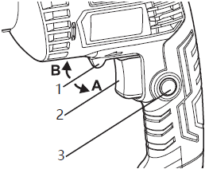 | 1. Реверсивный переключатель  2. Триггерный переключатель  3. Кнопка блокировки

ОПИСАНИЕ РАБОТЫ
- Установка или снятие сверла
*ОСТОРОЖНО! Перед установкой или снятием биты всегда проверяйте, что инструмент отключен от источника питания.
1. Ключевой патрон
Чтобы установить сверло, ослабьте зажимной патрон и вставьте сверло насколько возможно глубже. Затяните патрон рукой. Разместите патронный ключ так, чтобы он оказался во всех трех лунках, и затяните, повернув по часовой стрелке. Убедитесь, что все три лунки в патроне сошлись равномерно.
Чтобы снять сверло, поверните патронный ключ против часовой стрелки на одну лунку, ослабьте, повернув против часовой стрелки рукой.

1. Затягивание
2. Ослабление
3. Патронный ключ
4. Зажимной патрон

2. Бесключевой зажимной патрон
Вставьте сверло в патрон насколько возможно глубже. Удерживая стопорное кольцо, затяните, поворачивая стопорную втулку по часовой стрелке. Сверло будет затянуто.
Чтобы снять сверло, поверните стопорную втулку против часовой стрелки.

1. Сверло
2. Затягивание
3. Стопорная муфта
4. Стопорное кольцо

- Удерживание инструмента
Во время работы держите инструмент только за рукоятку.

- Операция сверления
При сверлении в дереве, наилучшие результаты достигаются при использовании сверл для дерева, оснащенных направляющим винтом. Направляющий винт упрощает сверление, удерживая сверло в обрабатываемой детали. Во избежание соскальзывания сверла при начале сверления, сделайте углубление с помощью кернера и молотка в точке сверления. Вставьте острие сверла в выемку и начните сверлить. При сверлении металлов используйте смазку для резки. Исключение составляют чугун и латунь, которые надо сверлить насухо.
*ОСТОРОЖНО!
- Чрезмерное нажатие на инструмент не ускорит сверление. На самом деле, чрезмерное давление только повредит наконечник сверла, снизит производительность инструмента и сократит срок его службы.
- Когда просверливаемое отверстие становится сквозным, на инструмент/сверло воздействует значительная сила. Крепко удерживайте инструмент и будьте осторожны, когда сверло начинает проходить сквозь обрабатываемую деталь.
- Всегда закрепляйте небольшие обрабатываемые детали в тисках или подобном зажимном устройстве.
- Не допускайте сверления материалов, в которых предполагается наличие скрытых гвоздей или других предметов, которые могут привести к искривлению или поломке бит.

- Поясная пряжка
При выполнении работ на высоте выключите инструмент и повесьте сбоку, закрепив пряжкой.

ТЕХНИЧЕСКОЕ ОБСЛУЖИВАНИЕ
*ОСТОРОЖНО!
Перед проведением осмотра или технического обслуживания выключите инструмент и выньте вилку из розетки.

- Замена графитовых щеток
Регулярно снимайте графитовые щетки для проверки. Замена выполняется обеих графитовых щеток одновременно.

Используйте только идентичные графитовые щетки.
Снимите кожух рукоятки, ослабив винты с помощью отвертки. Снимите и замените изношенные графитовые щетки. Подсоедините новые щеткодержатели к статору, установите кожух рукоятки на место и затяните винты.

- Техническое обслуживание электродвигателя
Обмотка электродвигателя – это самое «сердце» электроинструмента. Следите за тем, чтобы обмотка не была повреждена и/или на нее попало масло или вода.

※ Во избежание опасности травмирования замена электрошнура должна выполняться только производителем или его представителем.

ПОЯСНЕНИЯ К ЧЕРТЕЖУ ОБЩЕГО ВИДА

1 | Регулировочный винт | 19 | Конденсатор 0,33 пФ
2 | Патронный ключ | 20 | Вилка
2a | Зажимной патрон в сборе | 21 | Патронный ключ
3 | Шпиндель | 22 | Выключатель
4 | Шариковый подшипник | 23 | Место под шильду
5 | Пружинное кольцо для вала | 24 | Правая часть корпуса
6 | Зубчатая передача | 25 | Винт
7 | Шариковый подшипник | 26 | Стопорное кольцо
8 | Шариковый подшипник | 27 | Резиновый колпачок
9 | Статор | 28 | Провод
10 | Якорь | 29 | Провод
11 | Шариковый подшипник | 30 | Провод
12 | Левая часть корпуса | 31 | Провод
13 | Спиральная пружина | 32 | Провод
14 | Щеткодержатель
15 | Щеткодержатель
16 | Графитовая щетка
17 | Винт
18 | Защитное устройство шнура

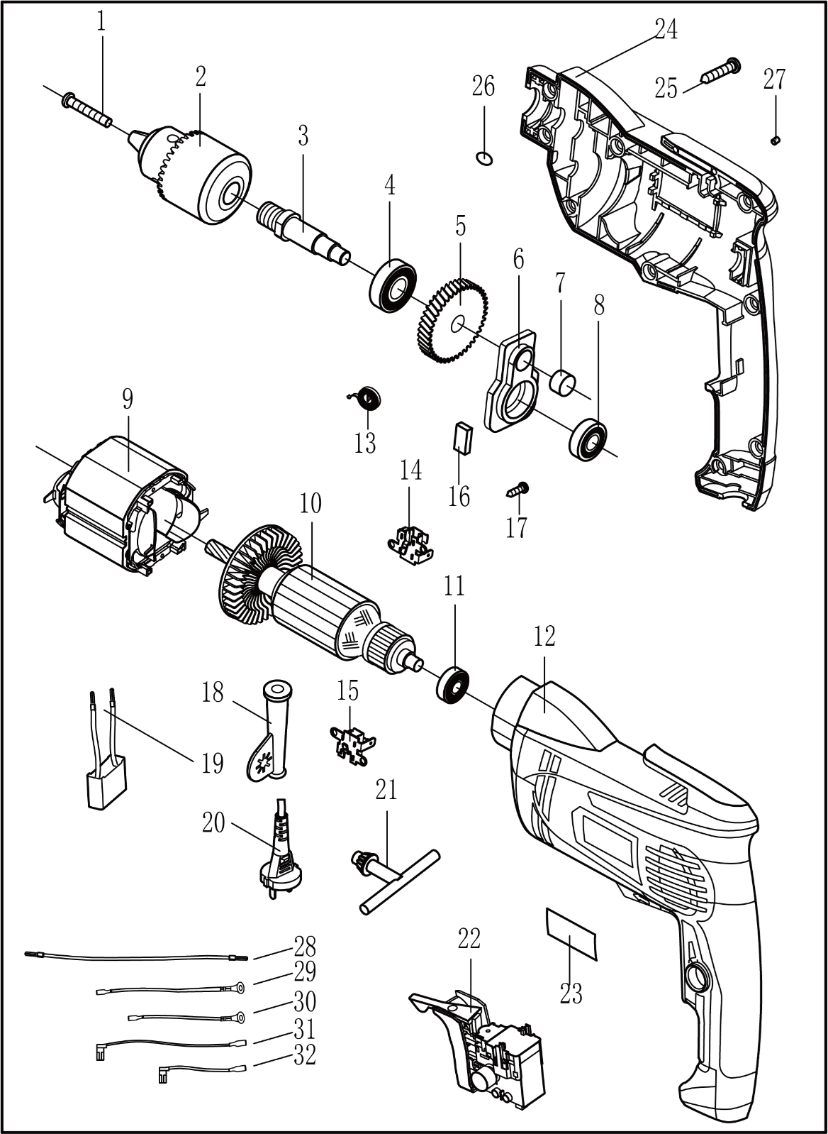

JIANGSU DONGCHENG M&E TOOLS CO., LTD,
адрес: Power Tools Industrial Park of Tianfen, Qidong City, Jiangsu
Province,China.
+86-(400-182-5988)
https://dcktool.ru/

90040600818/2023,01/NO.1

